蓄冷蓄热系统分析报告

1蓄冷技术基本理论
1.1蓄冷技术简介蓄冷技术的应用可以有效缓解我国的能源紧张问题，因而该技术得到了广泛推广。目前在我国使用最为广泛的蓄冷系统是水蓄冷和冰蓄冷系统。国内蓄冷空调系统主要釆用水蓄冷技术和冰蓄冷技术。水、冰以及一些其他的相变材料是蓄冷技术中比较常用的介质，由于它们各自的物理性质不同，所以它们的单位体积蓄冷能力和蓄冷温度也不同。如果从蓄冷材料来区分，可以分为潜热（相变）蓄冷和显热蓄冷。只有符合特定特点的材料才能够应用于相变蓄冷中，比如密度大，等温性优良，这类材料以冰为代表。显热材料需要的特点为比热容大，以水为代表。蓄冷系统的运行原理就是在用电低谷时将电能储存在冰或水这类储能材料中，在用电高峰时释放能量，满足空调所需负荷，从而将高峰能耗转移至低谷，实现负荷转移。水蓄冷系统一般在建筑物内的常规空调系统的基础上进行改建，利用水的优点，比如性能稳定、传热性能好、价格低、易获取等，提高系统的供冷能力。随着现代技术的发展，人们利用现有空间建造蓄冷系统，既可以降低初期的投资成本，又可以降低对建筑空间的占用。水蓄冷系统相对于冰蓄冷来说还存在不足，水的单位质量蓄冷量为33.5KJ,冰的单位质量蓄冷量为385.3KJ,因此在一定蓄冷量下，所需要的水的体积远远大于冰的体积，所需蓄水槽的体积要大于蓄冰槽的体积。因而在构建水蓄冷装置时所用的占地面积更大，一般建在可用面积比较大的大型工 业项目所在地。
1.2蓄冷系统运行模式设计日负荷是在选择合适空调时最重要的指标。对于常规空调来说，通常是看设计日最大负荷，需要保证制冷机容量大于该值。然而蓄冷空调与此不同。蓄冷空调系统的制冷机的设备容量通常小于普通空调系统。在蓄冷系统中，用电高峰期的用电负荷由蓄冷系统释放的冷量或与制冷机共同提供，以满足高负荷的用电需求。蓄冷空调系统的设计运行模式一般分为两种：全负荷蓄冷和部分负荷蓄冷，也称为全量蓄冷和分量蓄冷。
(1)全量蓄冷全量蓄冷模式，如图2-1,即由蓄冷设备承担高峰时段全部的冷负荷。即在低谷和平值时段，制冷机运行，蓄冷装置开始蓄冷。在高峰时段，制冷机停止运行，此时的冷负荷全部由蓄冷装置释放。这样的策略下全天所需要的负荷都由在电价低谷或平值时段的蓄能量提供，削峰填谷的功效达到了最大化。但是也有很大的局限性，比如虽然运行费用低，但因为所需设备的容量和配置都较大，设备初投资相比于常规空调系统较高，设备占地面积大，所以一般建筑不使用这一种蓄能模式。如果建筑物的高峰蓄冷量大且用冷时间较短，可以使用该策略。除此之外，在现有生活中，这种运行模式的利用范围不是很广。
(2)分量蓄冷分量蓄冷与全量蓄冷的差别在于，分量蓄冷是由蓄冷装置提供部分冷量，即使是在用电高峰时段，制冷机仍处于工作状态。所以分量蓄冷技术应用于全天不间断工作的系统中。它的制冷机容量较小，但能源利用率比较高，相对于全量蓄冷来说，更加经济可行，是现在比较常用的蓄冷方式。分量蓄冷系统的运行策略主要包括三种：冷机优先、蓄能优先、优化控制。
1)冷机优先图2-2反映了分量蓄冷冷机优先的模式，该种运行模式让制冷主机尽可能满负荷的运行，只有制冷机的制冷量不能够满足空调系统的负荷时，蓄能装置才运行来补充不足的负荷。分量蓄冷冷机优先模式相对而言运行控制更加简单方便，其压缩机的运行效率高，耗费的电能较低。这种控制策略相对简单，运行可靠，且压缩机运转效率较高，它在负荷高峰时才工作，故可以减少高峰负荷，减少装机容量，一般可减少到峰值冷负荷的40%。但是该种模式的缺点在于没有充分利用蓄能装置，并且高峰用电多，.在费用上无法节省很多，这样的控制模式在平时使 用中要根据设备具体环境决定。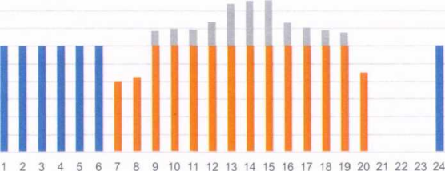图2-2分量蓄冷冷机优先运行模式
蓄能优先在蓄能优先的控制模式下，优先使用蓄冷蓄热设备来提供冷热负荷，当蓄冷蓄热设备中储存的能量不能达到空调所需的负荷时，不足部分由制冷机组来弥补。这种运行方式控制复杂，且制冷机组利用率较低，适用于空调负荷较低的时间区段使用。
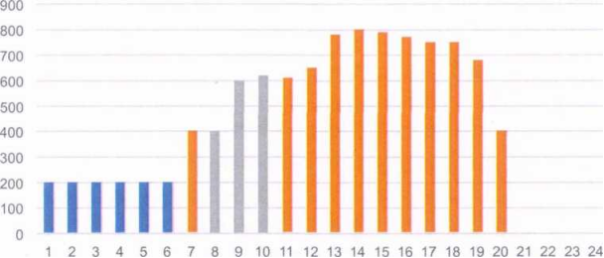
图2-3分量蓄能蓄能优先运行模式(蓄能率小)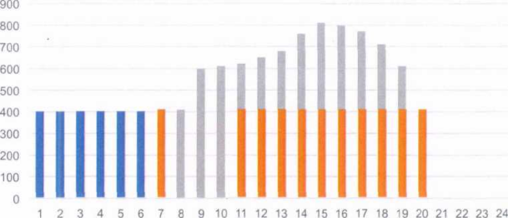图2-4分量蓄能蓄能优先运行模式（蓄能率大）
图2-3和图2-4是蓄能优先且分时释能的运行模式。图2-3是在蓄冷机组蓄能率低时所采取的运行模式。在该种运行模式下，装机容量与常规空调比相同，因为仍旧按照尖峰时系统负荷来设计，所以初始投资也与常规空调相当。它的主要优点在于能够转移部分尖峰负荷，凭借尖峰低谷的电费差来节省部分电费。图2-4是在蓄冷率大时的运行模式，该种运行模式能够极大的转移高峰负荷，并且不必像常规空调那样配备大的装机容量，能够减少很多初始投资，并且充分利用制冷机的效率。但是蓄能装置容量大，初始投资高。对于普通的商用以及民用建筑来说，更具有经济性的控制方案是分量蓄冷，该方式的蓄能率通常在30%至70%之间。3）优化控制除上述的几种运行模式外，还有优化控制的运行模式。在优化控制模式下，需要根据蓄能系统和主机系统的特点，充分利用二者的功效，使得用户的经济效益最大化，并且保证系统的运行。一般来说蓄冷空调的优化控制目标主要为以下几点：满足空调负荷、运行费用最低、尽量耗尽夜间蓄冷量、尽量保持设备运行的连续性、避免频繁开关机、尽量耗尽夜间所蓄冷量。同时这种运行策略受蓄冷装置的物理特性与电价结构的影响。优化控制中最难的部分是预测系统所需要的负荷，并且进行精确地计算和控制。另外优化控制还需要大量的数据支持，这在一般的工程中往往难以做到，因而该种控制系统最为复杂。

